中文论文格式要求
题头部分：
题 目 | 2号宋体（加粗）居中
作者姓名 | 5号宋体  居中用“*”注明通讯作者及其E-mail
（作者单位名称 城市 邮编） | 5号宋体  居中用“*”注明通讯作者及其E-mail
[摘要]、[关键词]、[分类号] | 5号宋体  居中用“*”注明通讯作者及其E-mail
英文题目 | 4号宋体（加粗）居中
作者汉语拼音姓名 | 5号宋体
（作者单位英文名称，城市 邮编，China） | 5号宋体
[Abstract]，[Keywords] | 5号宋体

正文版式：采用A4版面，单倍行距，通栏排列，不排双栏。

1 正文字体、字号要求
（1）一级标题形式： 1, 2, 3, …… ；；我
二级标题形式： 1.1, 1.2, 2.1, …… ；
三级标题形式：(1), (2), (3), …… ；
四级标题形式： ①, ②, ③, …… ；
五级标题形式： 1), 2), 3), ……。
（2） 正文字体：采用小4号宋体排版，标题可使用粗体或以变换字号来标识。
（3） 参考文献形式：[1],[2], [3],… ，采用小5号宋体著录。
（4） 图、表清晰，大小适中，居中排列，忌与文字环绕。图表及程序文字均采用5号宋体。
(5) 凡基金资助论文，请在首页标题加脚注，格式形如：本文系******基金项“********”（项目编号：*****）的研究成果之一。

论文模板

题 目∗
张XX¹ 李XX² 赵XX^{1，2} 王XX²
¹（**大学医学检验系 北京 100871）
²（**大学公共卫生学院 北京 100871）

摘要：
[目的] *****************************************************一般不超过1行。
[方法] *****************************************************一般限制在2行。
[结果] *****************************************************一般限制在2行。
[局限] *****************************************************一般不超过2行。
[结论] *****************************************************一般不超过1行。
关键词：关键词1 关键词2 关键词3
分类号：R587
Title
Zhang Sanfeng¹ Li Si² Zhao Qing^{1, 2} Wang Zhiyuan²
¹(Department of Laboratory Medicine, ……University, Beijing 100871, China)
² (School of Public Health,……University, Beijing 100871, China)
Abstract：
[Objective] ………………….
[Methods] …………………….
[Results] ………………….
[Limitations]………………….
[Conclusions] ………………….
Keywords： Keyword1 Keyword2 Keyword3

1 一级标题1
××××××××××××××××××××^{[1]} ××××××××××。
2 一级标题2
××××××××××××××××××××^{[2]} ××××××××××。
2.1 二级标题1
××××××××××××××××××××××××××××××。
2.2 二级标题2
××××××××××××××××××××^{[3]} ××××××××××，如图1所示。
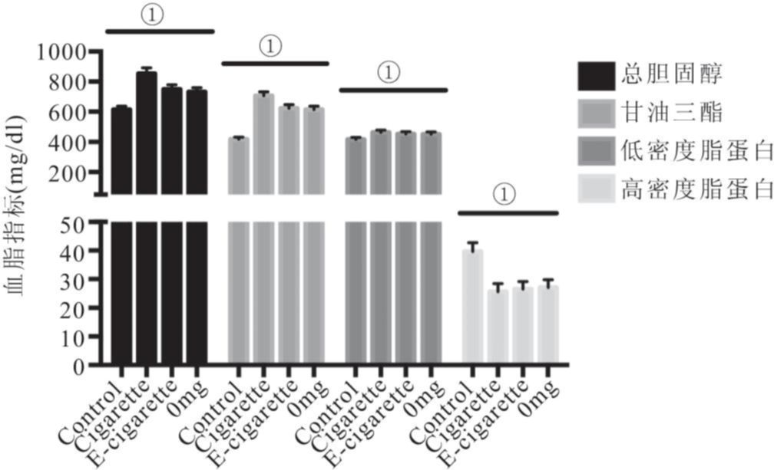
图1 ****************
（1）三级标题1
××××××××××××××××××××××××××××××。
① 四级标题 1
××××××××××××××××××××^{[4]} ×××××××。
② 四级标题 2
×××××××××××××××××××××××××××××。
（2）三级标题2
××××××××××××××××××××××××××××××，见表1。

表1 **********
组别 | N | 男 | 女 | χ2值 | P值

3 一级标题3
××××××××××××××××××××××××××××××。
4 一级标题4
××××××××××××××××××××××××××××××。

参考文献：
- 杨海燕,段广才,郗园林.主动外排系统acrAB在志贺菌中分布和表达[J].中国公共卫生,2005,21(06):685-687.
(Yang Haiyan, Duan Guangcai, Xi Yuanlin. Distribution and expression of active efflux pump acrAB in clinical isolates of Shigella[J]. Chinese Journal of Public Health, 2005, 21(06): 685-687.)
- Lee WS, Park YL, Kim N, et al. Myeloid cell leukemia-1 regulates the cell growth and predicts prognosis in gastric cancer[J]. International Journal of Oncology, 2015, 46(5): 2154-2162.
- 詹思延.流行病学[M].北京:人民卫生出版社,2017:32-33. (Zhan Siyan. Epidemiology[M]. Beijing：People's Medical Publishing House, 2017: 32-33.)
- 国家知识产权局[EB/OL].[2020-02-26].http://www.sipo.gov.cn. (State Intellectual Property Office of the People’s Republic of China[EB/OL]. [2020-02-26]. http://www.sipo.gov.cn.)
- 冉旭.心绞痛的诊治[EB/OL].(2019-12-10)[2020-02-27].https://www.miaoshou.net/article/g7OGekrlvr0mEq60.html. (Ran X. Diagnosis and treatment of angina pectoris[EB/OL]. (2019-12-10)[2020-02-27]. https://www.miaoshou.net/article/g7OGekrlvr0mEq60.html.)
(通讯作者: 王XX E-mail:abc@def.com)

作者贡献声明：

王XX：提出研究思路，设计研究方案；
张XX，李XX：进行实验；
赵XX：采集、清洗和分析数据；
张XX，赵XX：论文起草；
王XX：论文最终版本修订。
请提供研究身份识别材料，可通过另外的附件上传，具体详见附件《论文责任者（论文作者）研究身份识别材料》

* 本文系******基金项目“********”（项目编号：*****）的研究成果之一。
作者贡献可分为以下内容：1）研究命题的提出、设计，包括某个具体观点或方法的提出；2）研究过程的实施，例如进行试验或调查；3）数据的获取、提供与分析；4）论文起草或最终版本修订。每个研究论文可以根据自己研究活动的特点进一步详细表述作者贡献。有些研究活动可能还涉及其他研究工作和贡献，可以进一步具体表述。在有多个作者署名的论文中，在论文最后必须注明每个作者在上述四个方面中的具体贡献。

